**知能プログラミング演習I 第６回レポート**

2024年 7月 13 日 学籍番号 34714037 氏名 加藤薫

１．

・self.conv の前　torch.Size([100, 1, 28, 28])

batch size=100で100 個のデータを使用し，チャネル数 1、28 × 28 ピクセルであるから．

・self.relu の前　torch.Size([100, 6, 26, 26])

畳み込みの出力チャネル数が6なので第2引数は6，カーネル (フィルタ) サイズ H = 3，ストライド 1，パディングサイズ０を画像サイズの式に当てはめると, 畳み込み後の画像サイズは(28+0-3)/1 +1=26．

・self.maxpooling の前　torch.Size([100, 6, 26, 26])

ReLU 活性化関数を通してもチャネル数や画像サイズは変化しない．

・self.flatten の前　torch.Size([100, 6, 13, 13])

カーネル (フィルタ) サイズ H = ２，ストライド ２を画像サイズの式に当てはめると, プーリング後の画像サイズは(26+0-2)/2 +1=13．

・self.linear の前　torch.Size([100, 1014])

2 次元の画像を 1 次元ベクトルに変換する．ベクトルのサイズは6×13×13=1014．

・return logits の前　torch.Size([100, 10])

線形層 (出力10次元)を通してクラス分類されるのでサイズは10になる．

２．

横軸は訓練データを何回用いたかを表すepochである．左側の縦軸は訓練データ学習時のクロスエントロピー損失Train lossであり，右側の縦軸はテストデータでの正解率Test Accuracy，つまり予測値と実際のデータとの一致率である．学習が進むにつれ，Train lossは小さくなりTest Accuracyは大きくなることが読み取れる．

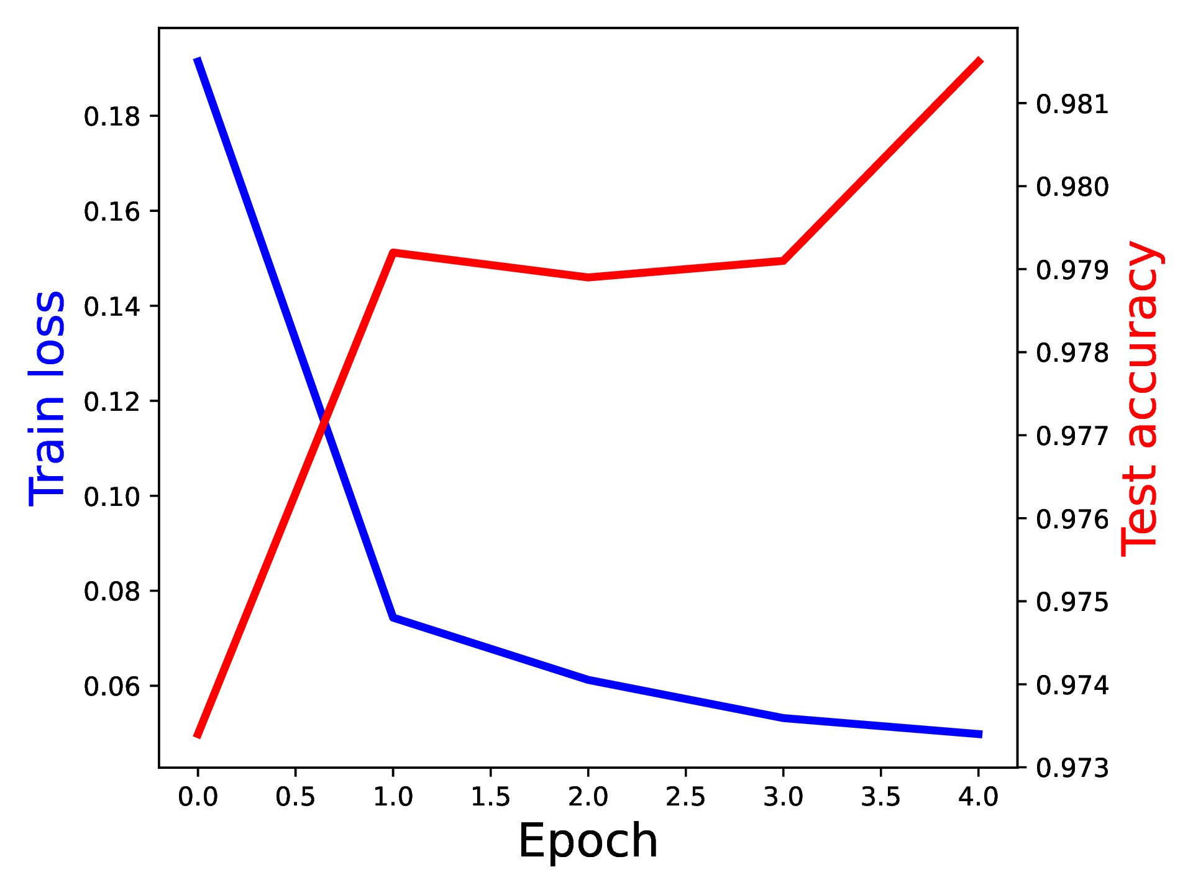

３．

最終的に採用した設定

epoch : 20

batch_size : 100

最適化アルゴリズム：AdamW

スケジューラ：ReduceLROnPlateau

ネットワーク設計

（a）畳み込み層: 出力チャネル数30,フィルタサイズ3,ストライド1,パディング1

（b）バッチ正規化

（c）ReLU活性化関数

（d）（a）～（c）をさらに3回

（e）畳み込み層: 出力チャネル数30,フィルタサイズ3,ストライド1,パディング1

（f）バッチ正規化

（g）マックスプーリング：フィルタサイズ2,ストライド2

（h）ReLU活性化関数

（i）（e）～（h）をさらに１回

（j） Flatten

（k）線形層: 出力2048次元

（l）ReLU活性化関数

（m）Dropout(p=0.5)

（n）線形層: 出力10次元

結果

Final Accuracy : 94.4%

